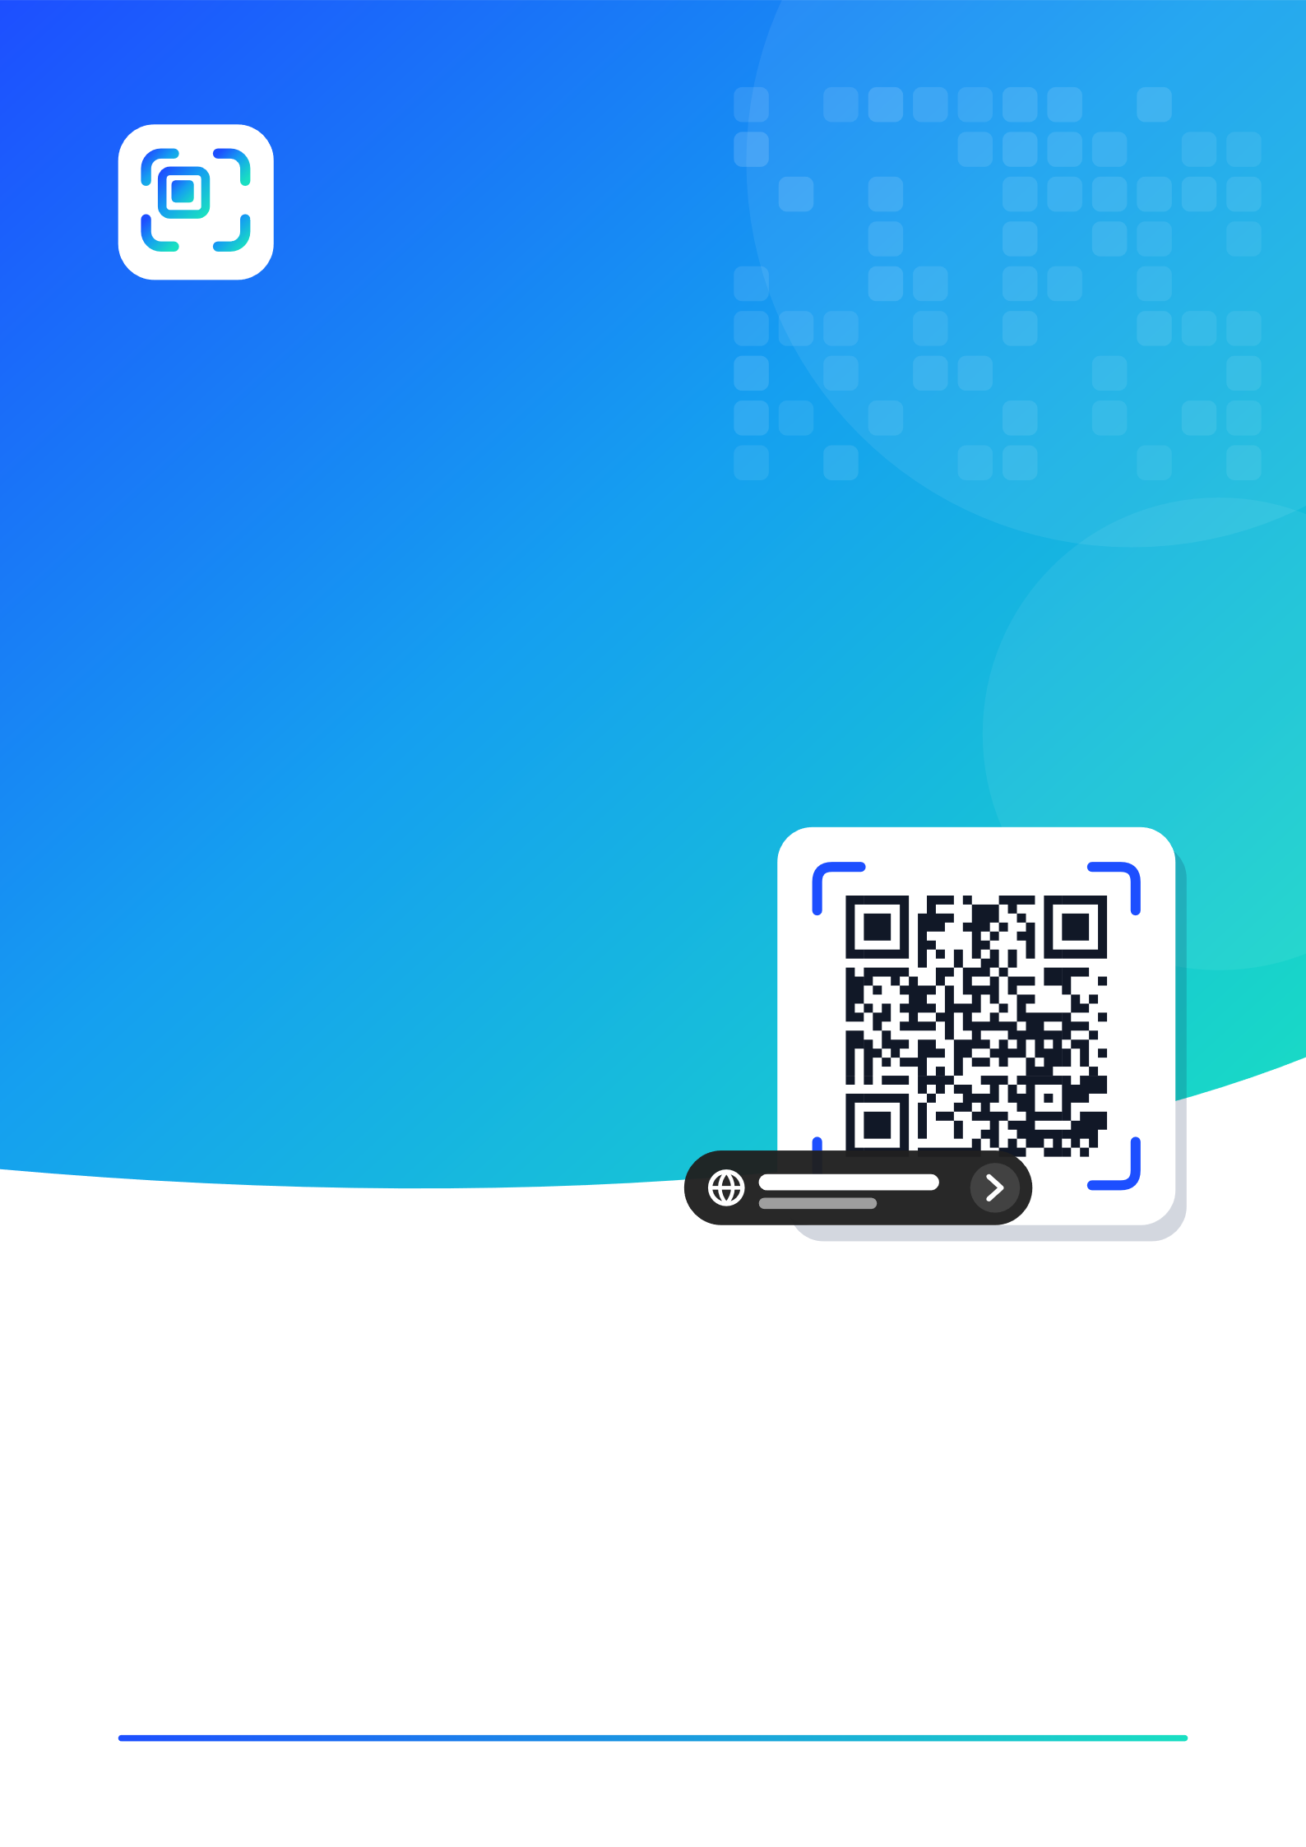
QRcode tool
Руководство пользователя
Сканируйте QR-коды на компьютере так же легко, как на телефоне.
Версия 1.0.0 | октябрь 2026 г.
Для Windows 10 (21H2 и новее) / Windows 11, macOS 13 и новее и Linux
github.com/naritaroad/qrcode-tool

Содержание
1 Знакомство с QRcode tool 1
1.1 Основные возможности 1
1.2 Системные требования 2
1.3 Принципы конфиденциальности и безопасности 2
1.4 Обозначения в руководстве 3
2 Установка и первый запуск 4
2.1 Загрузка и установка (Windows) 4
2.2 Если Windows показывает «Система Windows защитила ваш компьютер» 4
2.3 macOS и Linux 4
2.4 Экран приветствия 5
2.5 Значок в области уведомлений 6
3 Сканирование экрана 7
3.1 Сканировать весь экран 7
3.2 Выделить область 8
3.3 Панель режима сканирования 9
3.4 Клавиатура 9
3.5 Если код не найден 10
4 Другие способы сканирования 11
4.1 Веб-камера 11
4.2 Изображение из буфера обмена 12
4.3 Файлы изображений 12
4.4 Контекстное меню Windows 13
4.5 Командная строка 15
5 Результаты и подробности 17
5.1 Метки с результатами 17
5.2 Что делают Enter и щелчок 17
5.3 Карточка с подробностями 17
5.4 Кнопки для разных типов содержимого 18
5.5 Тайваньские электронные чеки 19
5.6 Конфиденциальные данные 19
6 Безопасность ссылок 20
6.1 Перед открытием проверьте имя сайта 20
6.2 Уровни предупреждений 20
6.3 Что проверяется 21
6.4 Обманные ссылки 22
6.5 Надёжные сайты и автоматическое открытие 22
7 Плавающая панель инструментов и кнопка 24
7.1 Кнопки панели 24
7.2 Вертикальная панель (справа или слева) 25
7.3 Перемещение панели 26
7.4 Плавающая кнопка 26
7.5 Скрытие при полноэкранных приложениях 27
8 Создание QR-кодов 28
8.1 Коррекция ошибок 28
9 Параметры 30
9.1 Общие 30
9.2 Сканирование 31
9.3 Камера 32
9.4 Сочетания клавиш 33
9.5 Конфиденциальность и журнал 35
9.6 О программе 36
10 Обновление и удаление 37
10.1 Проверка и установка обновлений 37
10.2 Переносная версия 37
10.3 Удаление 37
10.4 Где хранятся параметры и журналы 38
11 Устранение неполадок 39
A Сочетания и клавиши кратко 41
B Поддерживаемые коды 42

ГЛАВА 1

1 Знакомство с QRcode tool
QRcode tool — небольшая программа, которая ждёт в области уведомлений и считывает QR-коды и штрихкоды с экрана. Когда вы нажимаете сочетание клавиш, экран на мгновение замирает, и каждый код получает метку с результатом: тип содержимого, а для ссылок — настоящее имя сайта. Нажмите Enter или щёлкните метку, чтобы открыть ссылку, подключиться к сети Wi-Fi или сохранить контакт.
Программа также считывает коды, поднесённые к веб-камере, изображения из буфера обмена и файлы изображений, а ещё в ней есть простой генератор QR-кодов.

1.1 Основные возможности
Возможность | Описание
Сканировать весь экран | Замораживает все мониторы, автоматически находит каждый код и подписывает его. Работает и с видео, и с играми.
Выделить область | Обведите рамкой один код. Подходит для кодов, которые слишком малы, размыты или наклонены, чтобы найтись автоматически.
Веб-камера | Поднесите к камере напечатанный код или экран телефона — результат появится, как только код будет распознан.
Буфер обмена и файлы изображений | Считывает только что скопированный снимок экрана или файлы PNG, JPEG, BMP, GIF и WebP.
Понимает содержимое | Распознаёт веб-ссылки, Wi-Fi, контакты, электронную почту, номера телефонов, SMS, места на карте, ключи двухэтапной проверки, платёжные адреса и тайваньские электронные чеки и предлагает подходящие кнопки.
Проверка ссылок | Перед открытием ссылка проверяется на соединение без шифрования, замаскированный адрес, похожие буквы, IP-адрес, короткую ссылку и другие распространённые уловки. Все проверки выполняются без подключения к сети.
Создание QR-кодов | Превращает текст или ссылку в QR-код, который можно скопировать или сохранить в PNG или SVG.
Плавающая панель и кнопка | Панель инструментов вверху экрана (горизонтально) или у правого либо левого края (вертикально), которую можно свернуть в маленькую круглую кнопку.
Языки | Английский, китайский (традиционный), китайский (упрощённый), японский, корейский, испанский, португальский (Бразилия), французский, немецкий и русский.

1.2 Системные требования
Операционная система | Требования и примечания
Windows | Windows 10 21H2 и новее, Windows 11. x64 и ARM64. Для установки права администратора не нужны.
macOS | macOS 13 и новее (Apple Silicon и Intel). Для первого сканирования нужно разрешение «Запись экрана», для сканирования веб-камерой — разрешение «Камера».
Linux | Все функции в X11. В Wayland сканирование запускается сочетанием клавиш, которое вы задаёте в настройках рабочего стола (см. главу 4).
Оборудование | Подойдёт любой обычный офисный компьютер. Веб-камера не обязательна. В режиме ожидания программа занимает менее 30 МБ памяти.

1.3 Принципы конфиденциальности и безопасности
- Декодирование и проверка ссылок выполняются на вашем компьютере. Отсканированное содержимое никуда не загружается, а репутация адресов ни у каких веб-служб не запрашивается.
- Единственное сетевое подключение — необязательная автоматическая проверка обновлений, которая лишь спрашивает у GitHub, есть ли новая версия.
- Журнал сканирования по умолчанию выключен. Даже если его включить, пароли Wi-Fi и ключи двухэтапной проверки в нём никогда не сохраняются.
- Открывать можно только адреса http и https. Остальные ссылки можно лишь скопировать; системе они никогда не передаются.
- Ссылка с предупреждением всегда сначала показывает подробности и ждёт вашего решения.

1.4 Обозначения в руководстве
- Кнопки, параметры и названия окон выделены жирным, например Параметры или Сканировать весь экран.
- Клавиши показаны как клавиши, например Enter или Ctrl+Alt+Q .
- Параметры › Общие означает: откройте окно Параметры и выберите слева страницу Общие.
- На рисунках показана Windows 11. В macOS и Linux всё работает так же, отличаются только рамки окон и системные меню.
ГЛАВА 2

2 Установка и первый запуск

2.1 Загрузка и установка (Windows)
- Откройте страницу выпусков на GitHub (https://github.com/naritaroad/qrcode-tool/releases/latest).
- Для большинства компьютеров скачайте QRcodeTool-win-x64-Setup.exe, для компьютеров с процессором ARM — QRcodeTool-win-arm64-Setup.exe.
- Запустите скачанный файл. QRcode tool устанавливается только для вашей учётной записи и не требует прав администратора.
- По окончании установки QRcode tool запускается и показывает экран приветствия.

Совет Если не хотите ничего устанавливать, скачайте файл Portable.zip, распакуйте его и запустите программу напрямую. Переносная версия не умеет обновляться сама.

2.2 Если Windows показывает «Система Windows защитила ваш компьютер»
Текущие выпуски пока не подписаны цифровой подписью, поэтому Windows SmartScreen может предупредить о неизвестном издателе. Для новых неподписанных программ это обычное дело.
- В предупреждении нажмите Подробнее.
- Убедитесь, что имя приложения — QRcode tool, и нажмите Выполнить в любом случае.

Чтобы убедиться, что загруженный файл не изменён, выполните в PowerShell следующую команду и сравните результат с файлом SHA256SUMS на странице выпуска:
Get-FileHash .\QRcodeTool-win-x64-Setup.exe -Algorithm SHA256

2.3 macOS и Linux
macOS: скачайте и установите файл .pkg. Выпуски пока не заверены Apple, поэтому в первый раз щёлкните приложение правой кнопкой мыши и выберите Открыть. При первом сканировании разрешите QRcode tool в разделе Системные настройки › Конфиденциальность и безопасность › Запись экрана, а если хотите пользоваться веб-камерой — ещё и в разделе Камера.
Linux: скачайте файл .AppImage, сделайте его исполняемым и запустите. Чтобы в GNOME отображались значки в области уведомлений, нужно расширение «AppIndicator and KStatusNotifierItem Support».

2.4 Экран приветствия
Экран приветствия появляется при первом запуске. Он показывает три самых частых способа сканирования с их сочетаниями клавиш и объясняет, что ссылки никогда не открываются неожиданно.
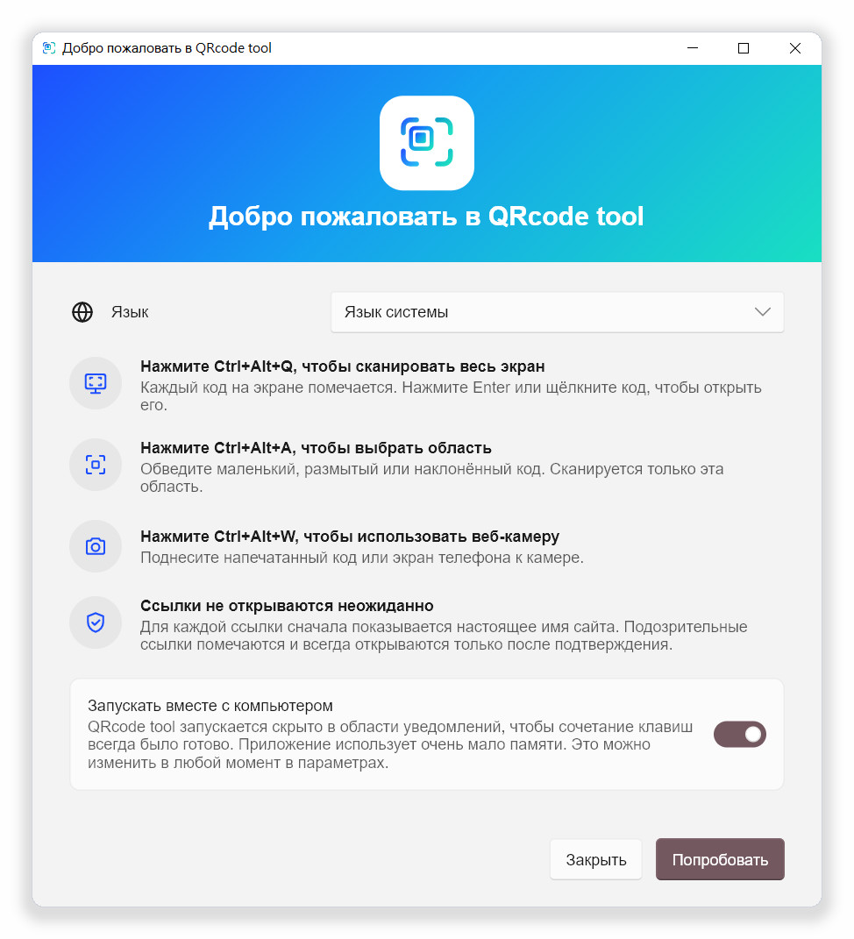
Рисунок 2-1 Экран приветствия при первом запуске
- Язык: по умолчанию совпадает с языком системы. Изменение вступает в силу сразу.
- Запускать вместе с компьютером: по умолчанию включено, чтобы сочетание клавиш всегда работало. Отключить можно здесь или позже в разделе Параметры › Общие.
- Попробовать: закрывает экран приветствия и один раз сканирует весь экран.
- Закрыть: закрывает экран приветствия и показывает плавающую панель инструментов.
Чтобы снова увидеть экран приветствия, откройте Параметры › Общие и нажмите Снова показать экран приветствия.

2.5 Значок в области уведомлений
У QRcode tool нет привычного главного окна. После запуска его значок появляется в области уведомлений у правого края панели задач, и отсюда доступны все функции.
- Щелчок по значку: сразу сканирует весь экран.
- Щелчок правой кнопкой: открывает меню (рисунок 2-2).
- Наведение указателя на значок: показывает текущее сочетание клавиш для сканирования.
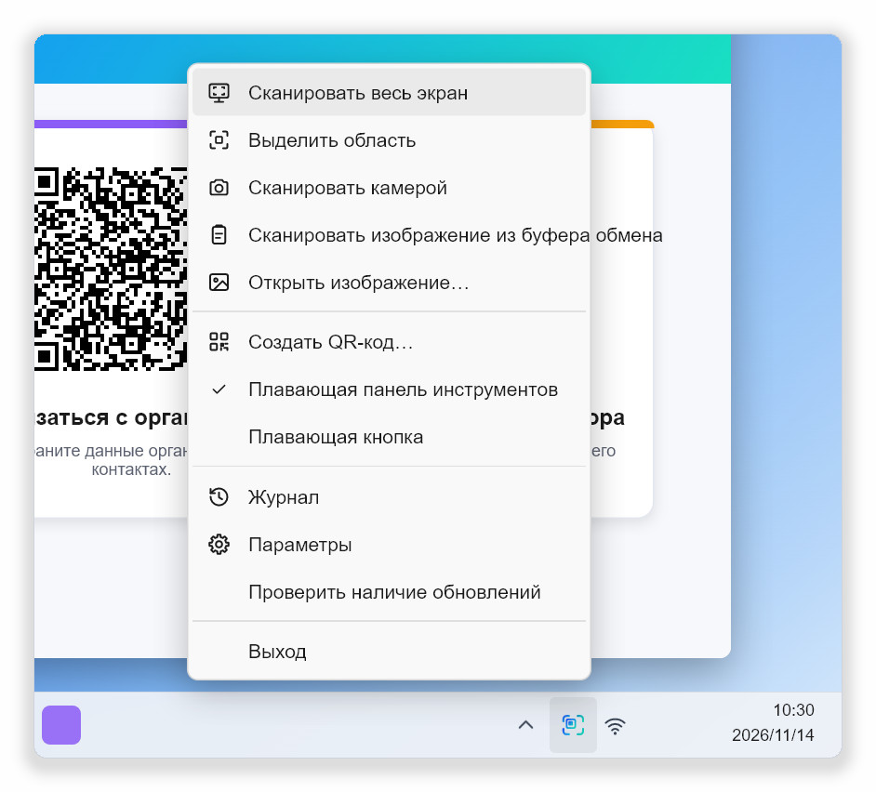
Рисунок 2-2 Меню значка в области уведомлений
Совет Windows может прятать новые значки за стрелкой «^». Перетащите значок на панель задач, чтобы он всегда был виден.

ГЛАВА 3

3 Сканирование экрана

3.1 Сканировать весь экран
- Убедитесь, что веб-страница, документ, видео или изображение с QR-кодом видны на экране.
- Нажмите Ctrl+Alt+Q , щёлкните значок в области уведомлений или нажмите Сканировать весь экран на плавающей панели.
- Экран замирает и затемняется. После короткой анимации сканирования каждый найденный код получает метку с результатом.
- Нажмите Enter , чтобы открыть выбранный код, или щёлкните нужную метку.
- Нажмите Esc или щёлкните правой кнопкой мыши, чтобы выйти из режима сканирования.

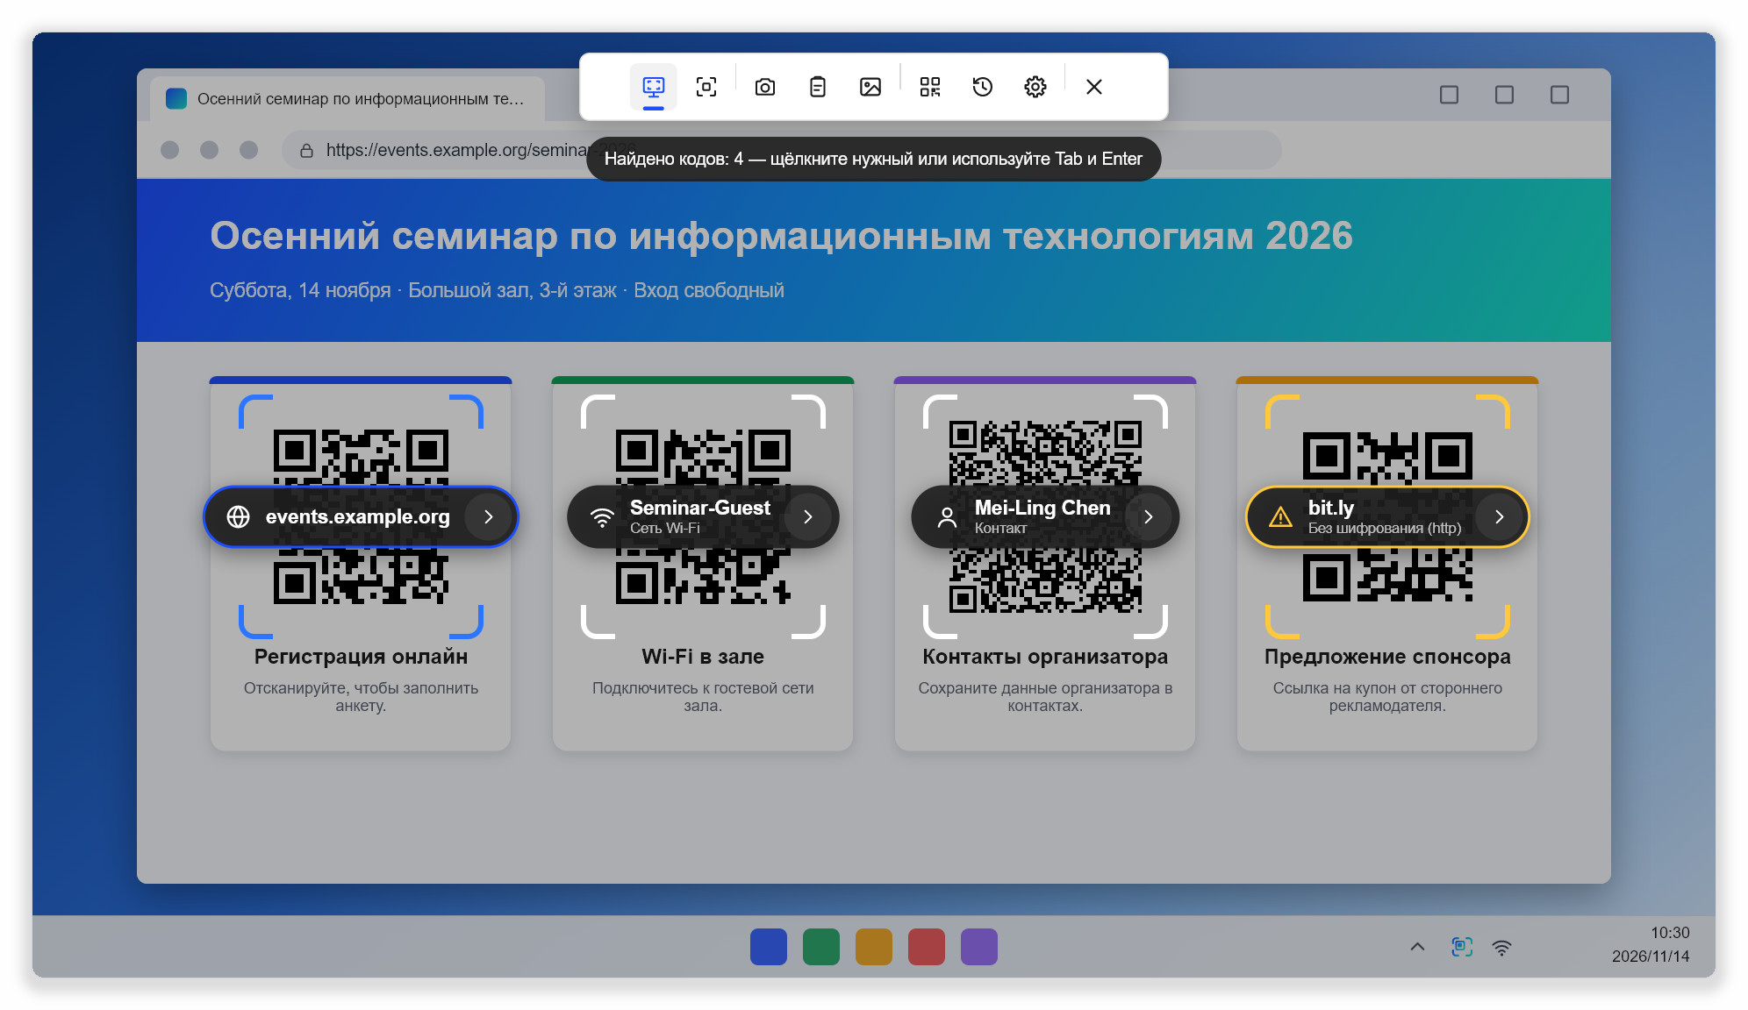
Рисунок 3-1 Сканировать весь экран: у каждого кода есть метка, первый код выбран
Индикатор состояния вверху показывает, сколько кодов найдено. Цвет скобок вокруг каждого кода показывает результат проверок:
Цвет скобок | Значение
Белый | Ничего подозрительного не найдено.
Цвет акцента (синий) | Выбранный код. Enter открывает его.
Жёлтый | Есть на что обратить внимание, например ссылка http без шифрования или короткая ссылка. Причина указана под меткой.
Красный | Ссылка выглядит обманной, например замаскированный адрес или домен, в котором смешаны алфавиты.

Поскольку экран заморожен, можно считывать коды из видео, презентаций и игр. Если мониторов несколько, сканируются все одновременно.

3.2 Выделить область
Если код маленький, размытый или наклонённый либо на экране много кодов, обведите рамкой только нужный. Выделенная область перед считыванием увеличивается, поэтому с трудными кодами это работает лучше, чем сканирование всего экрана.
- Нажмите Ctrl+Alt+A или выберите Выделить область в меню значка или на плавающей панели.
- Экран замирает, указатель превращается в перекрестие. Удерживая левую кнопку мыши, обведите код рамкой.
- Отпустите кнопку мыши. Считывается только то, что внутри рамки.

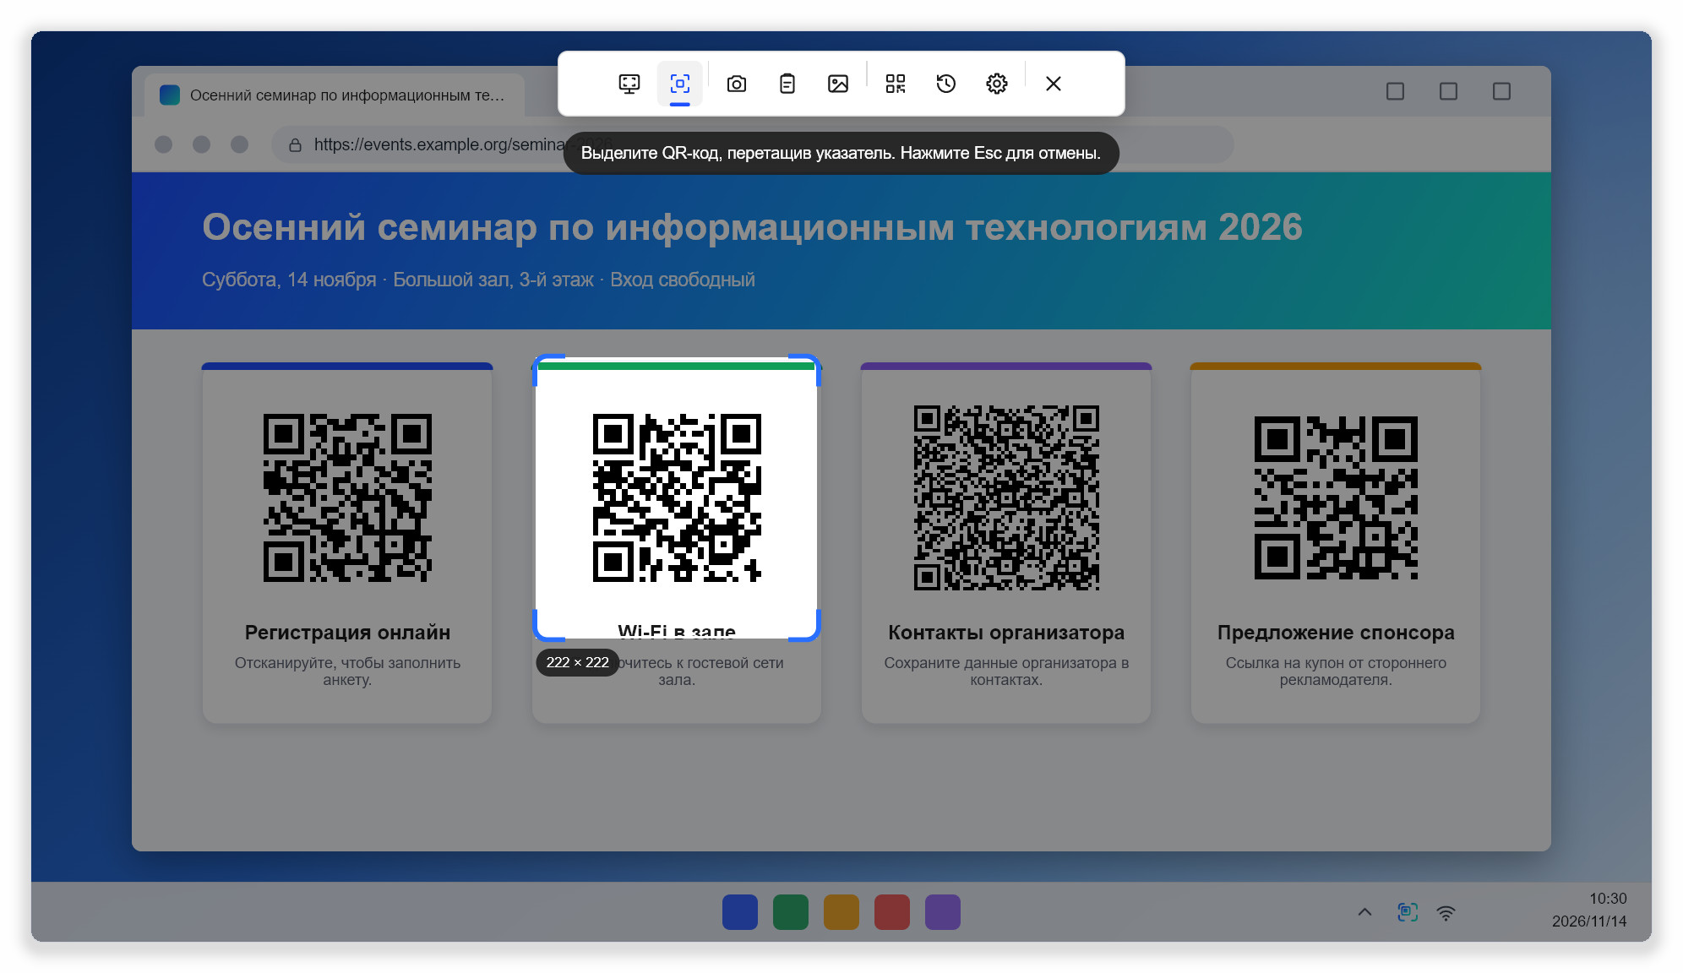
Рисунок 3-2 Выделить область: во время перетаскивания показывается размер рамки
Совет Сделайте рамку чуть больше кода — пустое поле вокруг помогает. Если появилось сообщение «В этой области нет кода», нарисуйте рамку немного побольше.

3.3 Панель режима сканирования
Вверху экрана сканирования находится ряд кнопок. Слева направо: Сканировать весь экран, Выделить область, Сканировать камерой, Сканировать изображение из буфера обмена, Открыть изображение…, Создать QR-код…, Журнал, Параметры и Закрыть. Способ можно сменить, не выходя из режима сканирования, например перейти от всего экрана к выделенной области. Наведите указатель на кнопку, чтобы увидеть её описание и сочетание клавиш.

3.4 Клавиатура
Режимом сканирования можно полностью управлять с клавиатуры:
Клавиша | Действие
Enter | Открыть выбранный код.
Tab , → , ↓ | Выбрать следующий код.
Shift+Tab , ← , ↑ | Выбрать предыдущий код.
C | Скопировать выбранный код.
F или F5 | Заново выполнить поиск по всему экрану.
Esc | Отменить и выйти из режима сканирования (щелчок правой кнопкой тоже работает).

3.5 Если код не найден
- Воспользуйтесь функцией Выделить область и обведите рамкой только код — перед считыванием он будет увеличен.
- Если код в видео быстро движется, сначала поставьте видео на паузу.
- Уберите другие окна, указатель мыши и всё, что закрывает часть кода.
- Если нужно считывать штрихкоды и форматы вроде Data Matrix, проверьте, что включён параметр Параметры › Сканирование › Также считывать штрихкоды.
- Если код на экране очень мелкий (меньше примерно 40 пикселей в ширину), сначала увеличьте страницу или изображение.
ГЛАВА 4

4 Другие способы сканирования

4.1 Веб-камера
Коды на бумаге, визитках или на экране другого телефона удобно сканировать веб-камерой.
- Нажмите Ctrl+Alt+W или выберите Сканировать камерой.
- Поднесите код к камере на расстояние примерно 15–30 см.
- Когда код распознан, вокруг него появляются скобки, а метка с результатом попадает в постоянный список внизу изображения.
- Щёлкните метку или выберите её клавишей Tab и нажмите Enter .

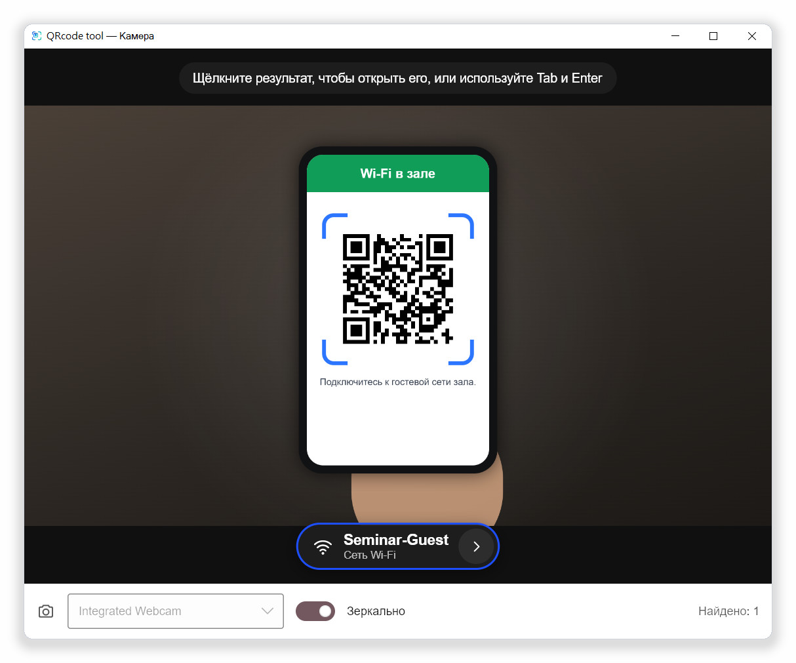
Рисунок 4-1 Сканировать камерой: результаты остаются в постоянном списке внизу
- Код попадает в список, только если его видно в нескольких кадрах подряд, — это защищает от ошибочного считывания.
- Когда код уходит из кадра, результат ещё какое-то время (по умолчанию 8 секунд) остаётся в списке, и по нему можно щёлкнуть. Время меняется в разделе Параметры › Камера.
- Если подключено несколько камер, переключайтесь между ними с помощью списка внизу окна.
- Переключатель Зеркально меняет только отображение картинки; распознавание работает в любом случае.
- По умолчанию окно камеры закрывается после открытия кода. Это можно изменить в разделе Параметры › Камера.
Примечание Если камера не запускается, закройте другие программы, которые могут её использовать (например, видеозвонки), и разрешите QRcode tool доступ к камере в настройках конфиденциальности системы.

4.2 Изображение из буфера обмена
- Сделайте снимок кода клавишами Win+Shift+S или другим инструментом либо скопируйте изображение с веб-страницы.
- Выберите Сканировать изображение из буфера обмена.
- Изображение откроется в окне предварительного просмотра, и каждый найденный код получит метку с результатом.

Если в буфере обмена нет изображения, программа попросит сначала скопировать снимок экрана или картинку.

4.3 Файлы изображений
- Выберите Открыть изображение….
- Выберите файл PNG, JPEG, BMP, GIF или WebP.
- Щёлкните метку с результатом в окне предварительного просмотра. Кнопки внизу открывают другое изображение или вместо этого сканируют буфер обмена.

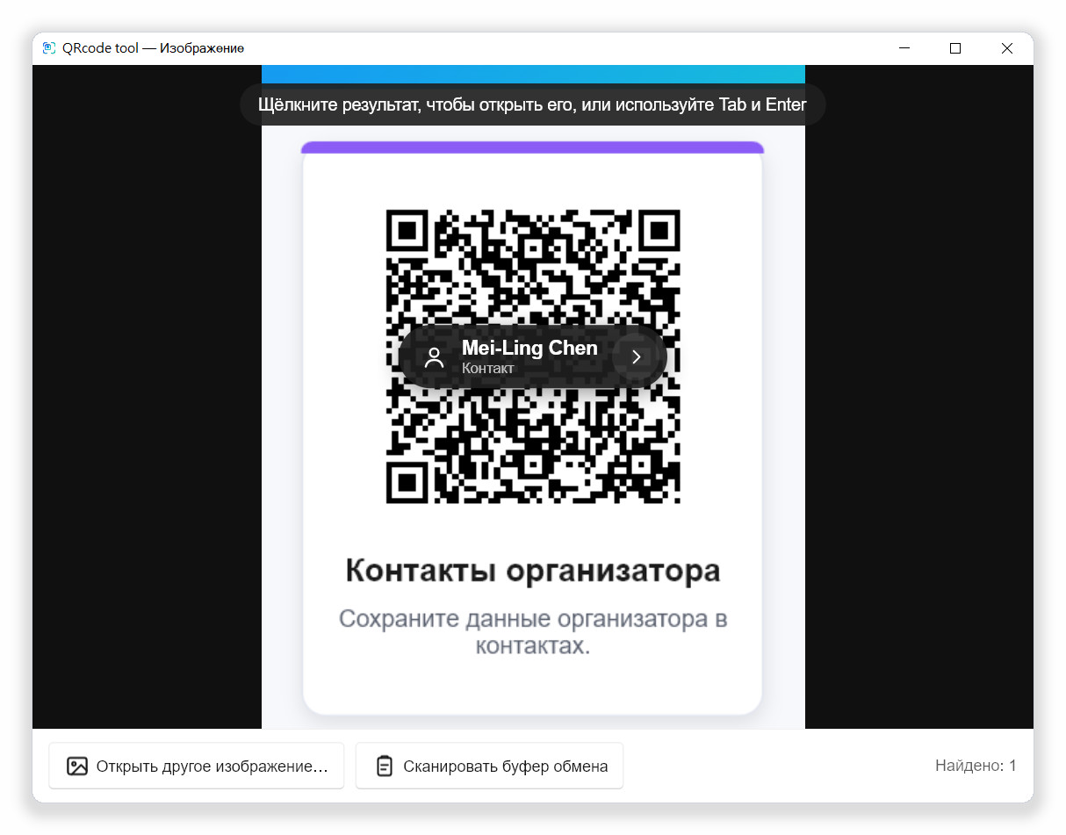
Рисунок 4-2 Окно предварительного просмотра: метки размещаются на кодах в изображении

4.4 Контекстное меню Windows
В Windows QRcode tool может добавить свои основные функции в контекстное меню проводника: щёлкните правой кнопкой фон рабочего стола, чтобы отсканировать экран, или изображение, чтобы отсканировать этот файл, — без открытия панели и без запоминания сочетаний клавиш.
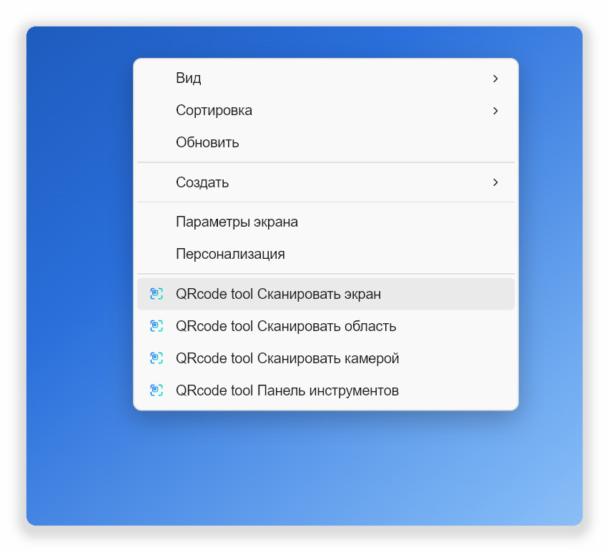  Щелчок правой кнопкой по фону рабочего стола | 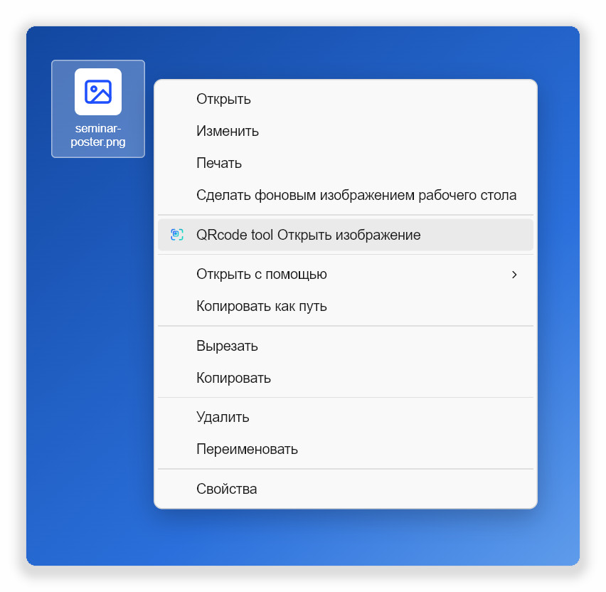  Щелчок правой кнопкой по изображению
Рисунок 4-3 Пункты QRcode tool в контекстном меню (Windows 11, «Показать дополнительные параметры»)

Включение и отключение контекстного меню
Контекстное меню по умолчанию включено: пункты появляются, как только QRcode tool установлен и один раз запущен. Если вы раньше его отключили, включите снова так:
- Откройте Параметры из меню значка или с плавающей панели.
- Слева выберите Общие.
- Включите Контекстное меню. Изменение вступает в силу сразу; перезапускать компьютер или проводник не нужно.

Чтобы убрать пункты, выключите тот же переключатель. Они хранятся в ваших собственных параметрах пользователя (раздел HKEY_CURRENT_USER реестра), поэтому права администратора не нужны, а другие учётные записи на компьютере не затрагиваются.

Как открыть меню
- Windows 11: щёлкните правой кнопкой и выберите внизу Показать дополнительные параметры — пункты QRcode tool находятся в полном меню. Чтобы сразу открыть полное меню, удерживайте Shift при щелчке правой кнопкой или нажмите Shift+F10 .
- Windows 10: пункты QRcode tool появляются сразу при щелчке правой кнопкой.
Пункт меню | Где | Действие
QRcode tool Сканировать экран | Фон рабочего стола | Сканирует весь экран (как Ctrl+Alt+Q ).
QRcode tool Сканировать область | Фон рабочего стола | Замораживает экран, чтобы вы выделили область (как Ctrl+Alt+A ).
QRcode tool Сканировать камерой | Фон рабочего стола | Открывает веб-камеру (как Ctrl+Alt+W ).
QRcode tool Панель инструментов | Фон рабочего стола | Показывает плавающую панель инструментов.
QRcode tool Открыть изображение | Файлы изображений | Сканирует изображение в окне предварительного просмотра. Поддерживаются PNG, JPEG, BMP, GIF и WebP.

- Четыре пункта для рабочего стола собраны внизу меню между разделителями и отмечены значком QRcode tool.
- Пункт QRcode tool Открыть изображение появляется, только когда выбрано ровно одно изображение, а не несколько файлов сразу.
- Пункты отображаются на языке QRcode tool. После изменения параметра Параметры › Общие › Язык меню тоже обновляется.
- Если QRcode tool не запущен, выбор пункта запускает программу и выполняет функцию; если запущен — запрос обрабатывает уже работающая программа.
- В переносной версии пункты указывают на текущее расположение программы. После перемещения папки один раз запустите программу, чтобы пункты обновились.
- При удалении QRcode tool пункты удаляются. В macOS и Linux пунктов контекстного меню нет — пользуйтесь сочетаниями клавиш или командной строкой.
Совет Если QRcode tool нет в меню: проверьте, что параметр Параметры › Общие › Контекстное меню включён, в Windows 11 выберите Показать дополнительные параметры, а если программа только что установлена или перемещена, один раз запустите QRcode tool.

4.5 Командная строка
Любую функцию сканирования можно запустить командой. Если программа уже работает, команда передаётся ей. Это особенно удобно в Linux с Wayland: назначьте команды собственным сочетаниям клавиш в настройках клавиатуры рабочего стола.
Команда | Действие
qrcode-tool | Запускает программу или, если она уже работает, показывает плавающую панель.
qrcode-tool scan-screen | Сканирует весь экран.
qrcode-tool scan-region | Замораживает экран для выделения области.
qrcode-tool scan-camera | Сканирует веб-камерой.
qrcode-tool scan-clipboard | Сканирует изображение из буфера обмена.
qrcode-tool scan-file ФАЙЛ | Сканирует один файл изображения в окне предварительного просмотра.
qrcode-tool toolbar | Показывает или скрывает плавающую панель инструментов.
qrcode-tool bubble | Показывает или скрывает плавающую кнопку.
qrcode-tool generate "ТЕКСТ" | Открывает генератор QR-кодов с уже введённым текстом.
qrcode-tool settings | Открывает параметры.
qrcode-tool decode ФАЙЛ… [--json] | Выводит коды из файлов изображений в терминал без запуска интерфейса.
qrcode-tool quit | Завершает работающую программу.

ГЛАВА 5

5 Результаты и подробности

5.1 Метки с результатами
Каждый найденный код получает тёмную метку с результатом. Слева направо на ней показаны:
- Значок: тип содержимого, например глобус для ссылки, волны для Wi-Fi или человечек для контакта. У ссылок с предупреждением вместо этого показан знак предупреждения или опасности.
- Основной текст: для ссылок — настоящее имя сайта, а не полный адрес; для Wi-Fi — имя сети; для контактов — имя.
- Вторая строка: тип содержимого или главная причина предупреждения.
- Кнопка ›: всегда открывает карточку с подробностями, каким бы ни было содержимое.

5.2 Что делают Enter и щелчок
Содержимое | Действие
Ссылка без предупреждений | Открывается в браузере по умолчанию.
Ссылка с предупреждением | Сначала показывается карточка с подробностями; ссылка открывается только после вашего подтверждения.
Всё остальное | Показывается карточка с подробностями, где вы выбираете действие.

5.3 Карточка с подробностями
В карточке перечислены все поля кода и есть кнопки, подходящие к содержимому. Кнопка копирования рядом с полем копирует только это поле. Конфиденциальные поля, например пароли, скрыты как «••••»; кнопка с замком ненадолго их показывает. Щёлкните за пределами карточки или нажмите Закрыть, чтобы вернуться к результатам.
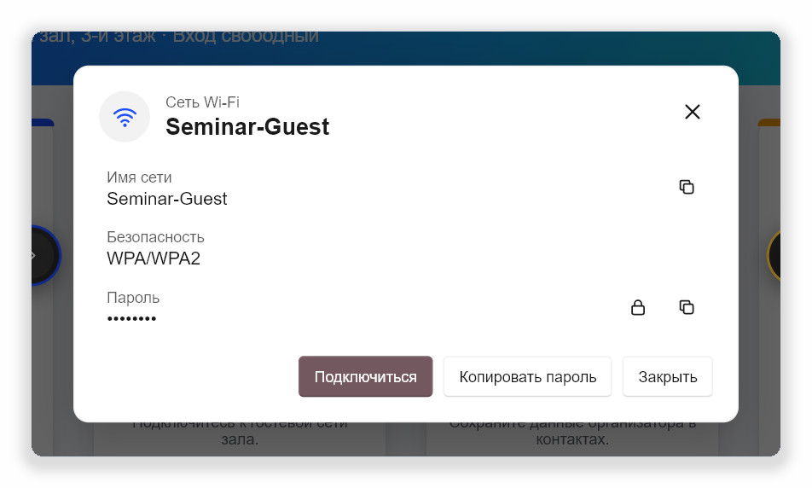
Рисунок 5-1 Карточка кода Wi-Fi: «Подключиться» подключает к сети

5.4 Кнопки для разных типов содержимого
Тип | Кнопки
Ссылка | Открыть, Копировать. Для ссылок без предупреждений на сайты, которым вы ещё не доверяете, есть также Всегда разрешать этот сайт.
Сеть Wi-Fi | Подключиться (система создаёт профиль сети), Копировать пароль.
Контакт (vCard, MeCard) | Сохранить контакт (сохраняет файл .vcf, который можно импортировать в адресную книгу), Копировать.
Электронная почта | Написать письмо (открывает почтовую программу по умолчанию), Копировать.
Номер телефона | Позвонить (передаётся системному приложению для звонков), Копировать.
SMS-сообщение | Отправить сообщение, Копировать.
Местоположение | Открыть карту, Копировать.
Ключ двухэтапной проверки | Показываются только название службы и учётная запись; доступна кнопка Копировать. Сам секрет никогда не показывается и не сохраняется.
Платёжный адрес | Копировать. Всегда перепроверяйте платёжный адрес перед отправкой денег.
Электронный чек (Тайвань) | Копировать номер чека, Копировать.
Заблокированная ссылка | Ссылки, отличные от http и https (например file: или javascript:), можно только скопировать, но не открыть.
Текст и штрихкоды | Копировать. Для штрихкодов также указан формат, например EAN-13.

5.5 Тайваньские электронные чеки
На тайваньском электронном чеке два QR-кода расположены рядом. Левый код содержит номер чека, дату, суммы и часть позиций, правый — остальные позиции. Когда Сканировать весь экран или Открыть изображение… находит оба кода, они объединяются в один чек, и в карточке показываются номер чека, дата, случайный код, итог, налог, идентификаторы продавца и покупателя и все позиции. Если найден только левый код, карточка напомнит отсканировать и правый.

5.6 Конфиденциальные данные
Ключи двухэтапной проверки и пароли Wi-Fi — конфиденциальные данные. Даже при включённом журнале или параметре Автоматически копировать результат они никогда не записываются в журнал, не копируются автоматически и не попадают в файлы журналов работы программы.
ГЛАВА 6

6 Безопасность ссылок
Вредоносные QR-коды часто ведут на поддельные сайты. QRcode tool анализирует каждый веб-адрес на вашем компьютере ещё до показа результата и отмечает найденное прямо на метке и в карточке. Ничего не проверяется в интернете, и ни один адрес никуда не отправляется.

6.1 Перед открытием проверьте имя сайта
На метке показано настоящее имя сайта из адреса. Прежде чем открыть ссылку, убедитесь, что это именно тот сайт, который вы ожидаете. Ссылки с предупреждением сначала показывают карточку, а вверху цветная плашка объясняет, на что обратить внимание.
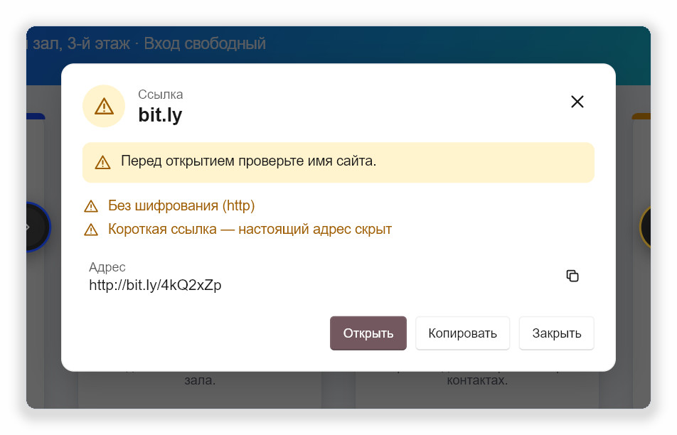
Рисунок 6-1 Ссылка с предупреждениями: короткая ссылка без шифрования показывает причины и ждёт

6.2 Уровни предупреждений
Уровень | Что делает программа
Сведения | Например, очень длинный адрес. Указывается только в карточке; Enter сразу открывает ссылку.
Предупреждение | Жёлтые скобки и значок. Enter или щелчок сначала показывает карточку, затем вы нажимаете Открыть.
Опасность | Красные скобки и значок. Открыть больше не кнопка по умолчанию, а после нажатия нужно ещё подтвердить кнопкой Всё равно открыть.

6.3 Что проверяется
Сообщение | Уровень | Пояснение и совет
Без шифрования (http) | Предупреждение | Соединение не зашифровано, поэтому данные по пути можно прочитать или изменить. Не вводите на таких страницах пароли и платёжные данные.
Замаскированный адрес | Опасность | Перед символом «@» стоит имя, внушающее доверие, но на самом деле ссылка ведёт на сайт после него, например https://bank.example.com@login-check.example.net/.
Международное доменное имя | Предупреждение | В домене есть нелатинские буквы. В карточке также показан настоящий закодированный адрес (начинается с xn--), чтобы вы могли его проверить.
Похожие буквы | Опасность | В части домена смешаны алфавиты, например кириллическая «а» вместо латинской «a». Это частая уловка поддельных сайтов.
IP-адрес | Предупреждение | Вместо имени сайта в адресе используются цифры, что для обычных сайтов редкость.
Необычный порт | Предупреждение | В адресе указан нестандартный номер порта.
Короткая ссылка | Предупреждение | Сервисы вроде bit.ly скрывают настоящий адрес. Ссылка не раскрывается через интернет, потому что тогда сервис узнал бы, что вы отсканировали. Открывайте короткие ссылки только из надёжных источников.
Очень длинный адрес | Сведения | Очень длинный адрес может вытеснить настоящее имя сайта из поля зрения.
Много закодированных символов | Сведения | Множество последовательностей «%» может скрывать, что на самом деле содержит адрес.
Много поддоменов | Сведения | Например, login.bank.example.com.secure-check.example.net на первый взгляд похож на сайт банка.

6.4 Обманные ссылки
Для ссылок с уровнем Опасность карточка красным сообщает, что ссылка выглядит обманной, и перечисляет причины. Доверяйте настоящему имени сайта в карточке, а не тексту, напечатанному рядом с кодом.
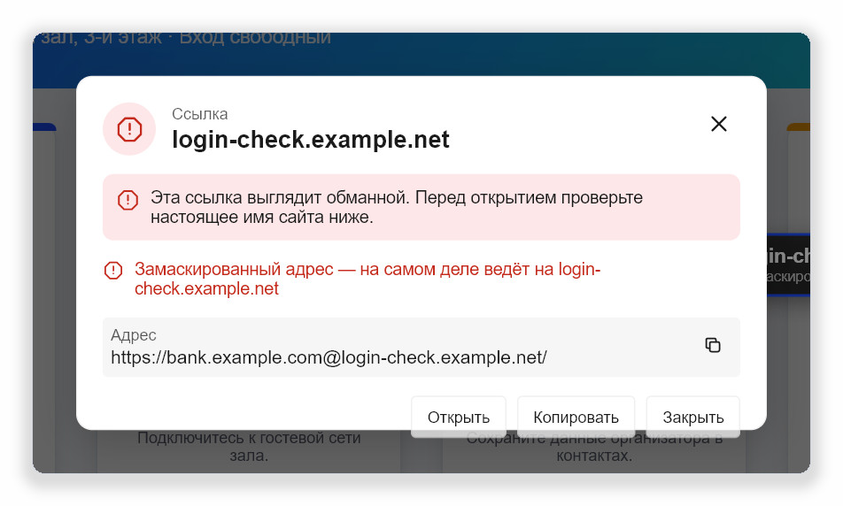
Рисунок 6-2 Замаскированный адрес: похож на банк, но ведёт на login-check.example.net
Если вы уверены, что хотите продолжить, нажмите Открыть. Карточка спросит ещё раз; страницу откроет только кнопка Всё равно открыть.

6.5 Надёжные сайты и автоматическое открытие
Сайты, которыми вы часто пользуетесь, например домен вашего учебного заведения или компании, можно добавить в надёжные. Тогда ссылка открывается сразу после сканирования, без нажатия Enter , если выполнены все условия:
- Найден только один код.
- У ссылки нет предупреждений.
- Сайт (или его поддомен) есть в списке надёжных.
- Включён параметр Параметры › Сканирование › Открывать надёжные сайты без подтверждения (по умолчанию включён).
Добавить сайт можно кнопкой Всегда разрешать этот сайт в карточке ссылки без предупреждений или вручную в разделе Параметры › Сканирование.
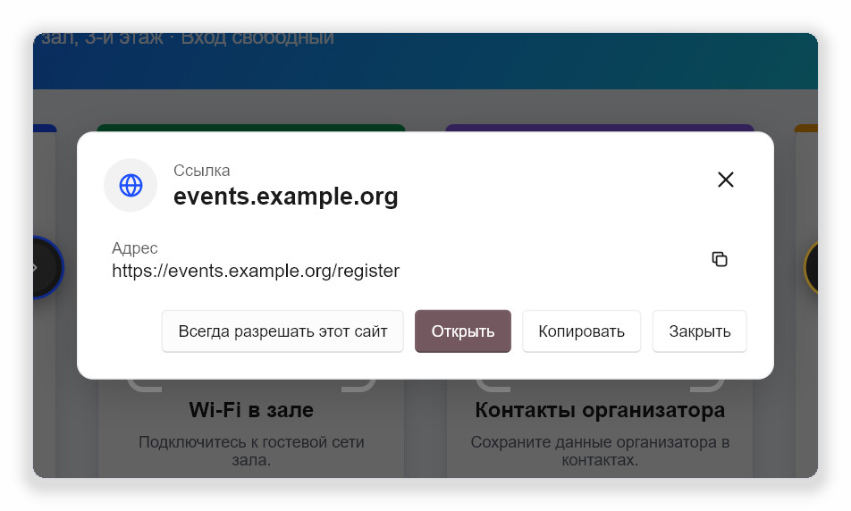
Рисунок 6-3 Ссылка без предупреждений: откройте её или добавьте сайт в список надёжных
ГЛАВА 7

7 Плавающая панель инструментов и кнопка
Плавающая панель инструментов находится поверх других окон, так что любая функция доступна в один щелчок. На сканируемых снимках экрана она никогда не появляется. Показать или скрыть её можно пунктом Плавающая панель инструментов в меню значка, сочетанием Ctrl+Alt+E или командой qrcode-tool toolbar.

7.1 Кнопки панели
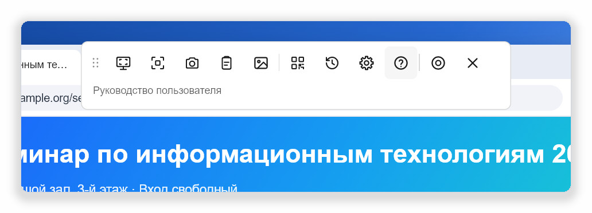
Рисунок 7-1 Горизонтальная панель: наведите указатель на кнопку, чтобы увидеть под ней название и сочетание клавиш
Кнопка | Действие
(точечный маркер в начале) | Зажмите и перетащите, чтобы переместить панель.
Сканировать весь экран | То же, что Ctrl+Alt+Q .
Выделить область | То же, что Ctrl+Alt+A .
Сканировать камерой | То же, что Ctrl+Alt+W . Недоступна, если камера не найдена.
Сканировать изображение из буфера обмена | Считывает изображение из буфера обмена.
Открыть изображение… | Выбрать файл изображения и отсканировать его.
Создать QR-код… | Открывает генератор QR-кодов.
Журнал | Открывает Параметры › Конфиденциальность и журнал.
Параметры | Открывает параметры.
Руководство пользователя (кнопка «?») | Открывает PDF-руководство на GitHub в новой вкладке браузера на языке интерфейса.
Свернуть в плавающую кнопку | Скрывает панель и показывает вместо неё маленькую круглую кнопку.
Закрыть панель инструментов | Скрывает панель (кнопка не появляется). Программа продолжает работать в области уведомлений.

7.2 Вертикальная панель (справа или слева)
Кроме горизонтального расположения вверху экрана (по умолчанию), панель может быть вертикальной колонкой у правого или левого края. Колонка занимает меньше места по ширине, что удобно на широких экранах, и не закрывает верх веб-страниц.
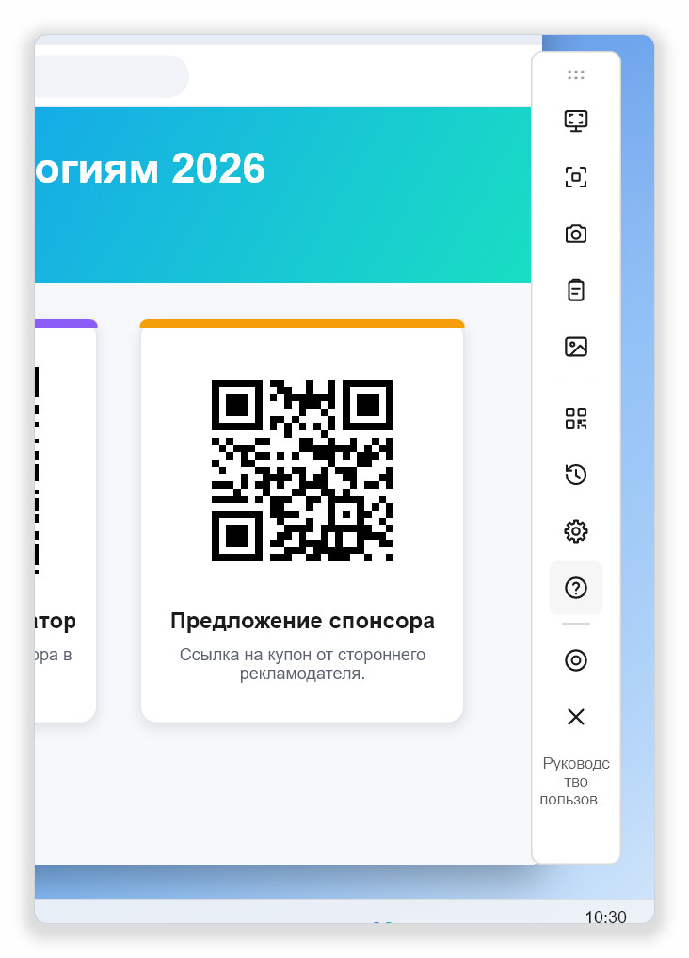  Вертикально, справа (вертикальное положение по умолчанию) | 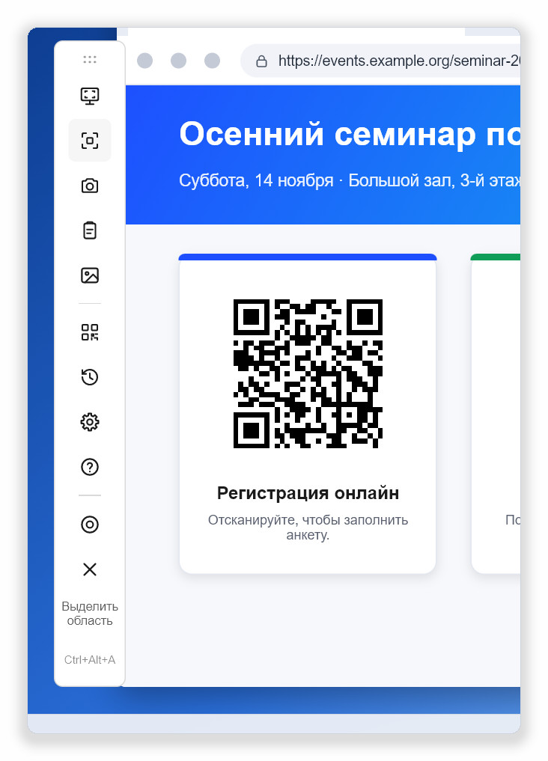  Вертикально, слева
Рисунок 7-2 Вертикальная панель: название и сочетание клавиш кнопки под указателем показываются под кнопками
Чтобы изменить расположение:
- Откройте Параметры и выберите Общие.
- В разделе Плавающая панель и кнопка найдите Расположение панели.
- Выберите Горизонтально, сверху, Вертикально, справа или Вертикально, слева.

Изменение вступает в силу сразу. Панель перемещается в положение по умолчанию для нового расположения: по центру вверху для горизонтального, по центру выбранного края для вертикального. После этого её можно перетащить куда угодно.

7.3 Перемещение панели
Зажмите точечный маркер на одном из концов панели и перетащите. Программа запоминает последнее положение и в следующий раз показывает панель там же. Если это положение больше не попадает ни на один монитор, например после отключения внешнего дисплея, панель возвращается на место по умолчанию.

7.4 Плавающая кнопка
Плавающая кнопка — это свёрнутая панель. Она занимает лишь маленький круг и по умолчанию появляется у правого края экрана.
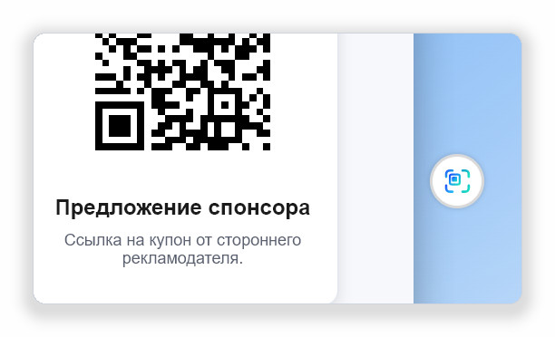
Рисунок 7-3 Плавающая кнопка
Действие | Результат
Щелчок | Разворачивает полную плавающую панель инструментов.
Удержание около полсекунды | Сканирует весь экран.
Щелчок правой кнопкой | Открывает меню: Сканировать весь экран, Выделить область, Сканировать камерой, Сканировать изображение из буфера обмена, Показать панель инструментов, Скрыть плавающую кнопку.
Перетаскивание | Перемещает кнопку.

Чтобы кнопка появлялась при каждом запуске программы, включите Параметры › Общие › Показывать плавающую кнопку при запуске приложения. Панель и кнопка никогда не показываются одновременно.

7.5 Скрытие при полноэкранных приложениях
В Windows панель и кнопка скрываются, пока вы смотрите видео во весь экран, показываете презентацию или играете, и возвращаются после выхода из полноэкранного режима. Отключить это можно параметром Параметры › Общие › Скрывать при полноэкранных приложениях.
ГЛАВА 8

8 Создание QR-кодов
Генератор QR-кодов превращает ссылку или текст в QR-код, который можно отсканировать телефоном или вставить в документы и презентации.
- Выберите Создать QR-код… в меню значка, на плавающей панели или в режиме сканирования.
- Введите или вставьте содержимое в поле Текст или ссылка. QR-код сразу появится справа.
- При необходимости выберите уровень Коррекция ошибок.
- Нажмите Копировать изображение, чтобы скопировать код в буфер обмена, или Сохранить PNG… либо Сохранить SVG…, чтобы сохранить его в файл.

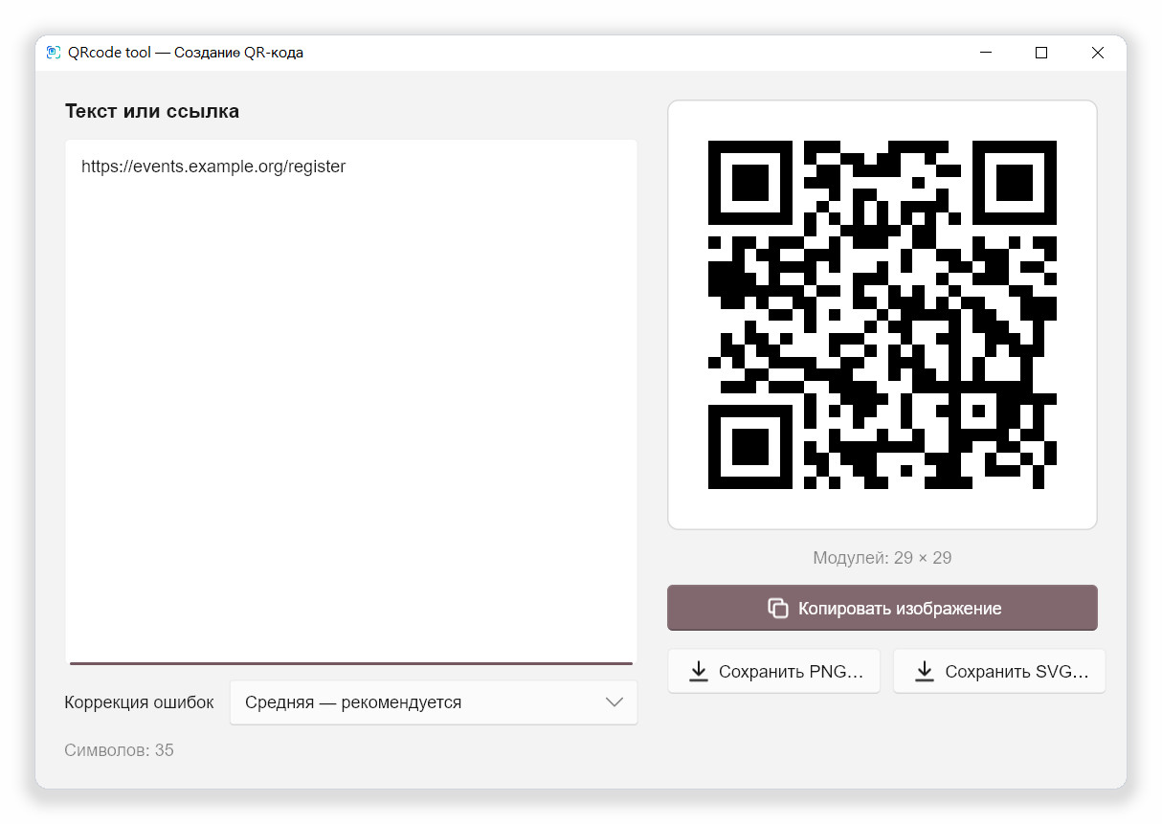
Рисунок 8-1 Генератор QR-кодов

8.1 Коррекция ошибок
Чем выше уровень, тем лучше код читается, даже если часть его повреждена или закрыта логотипом, но тем он плотнее и крупнее.
Уровень | Когда использовать
Низкая — самый маленький код | Много содержимого, которое будет показываться только на экране.
Средняя — рекомендуется | Значение по умолчанию для обычных задач.
Повышенная | Коды, напечатанные на вещах, которые могут потереться.
Высокая — выдерживает повреждения или логотип | Если в центр кода будет помещён логотип или нужна максимальная надёжность.

Примечание QR-код вмещает ограниченный объём данных. Если появилось сообщение «Слишком много текста для одного QR-кода», сократите содержимое или выберите более низкий уровень коррекции ошибок.

PNG удобен для документов и слайдов; SVG — векторный формат, который остаётся чётким даже при печати крупным планом. Нажмите Esc , чтобы закрыть генератор.
ГЛАВА 9

9 Параметры
Выберите Параметры в меню значка, на плавающей панели или в режиме сканирования. Каждое изменение сразу сохраняется и применяется; кнопки «ОК» нет.

9.1 Общие
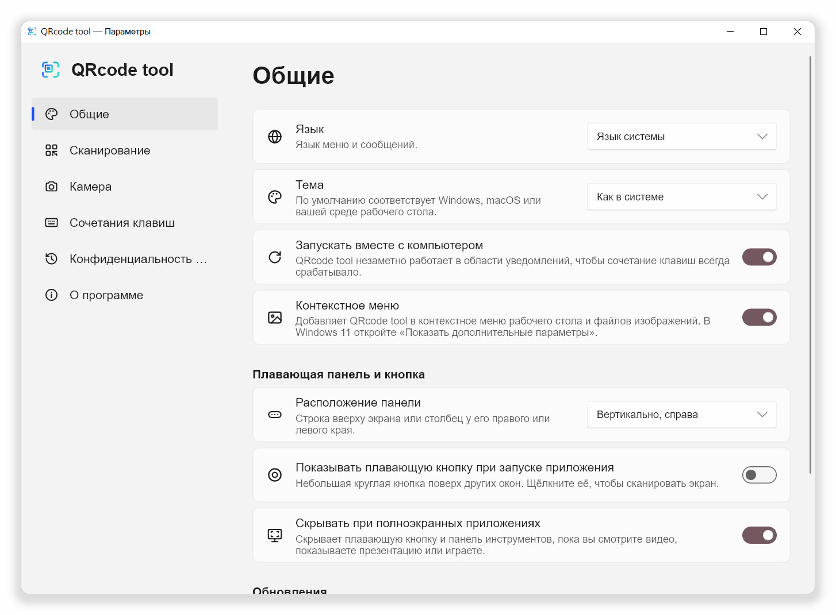
Рисунок 9-1 Параметры › Общие
Параметр | Описание
Язык | Язык меню и сообщений. По умолчанию совпадает с языком системы.
Тема | Как в системе, Светлая или Тёмная. Цвет акцента системы применяется автоматически.
Запускать вместе с компьютером | Незаметно запускается в фоне при входе в систему, чтобы сочетание клавиш всегда работало.
Контекстное меню | (Только Windows) Добавляет пункты QRcode tool в контекстные меню рабочего стола и файлов изображений. По умолчанию включено; см. «Контекстное меню Windows» в главе 4.
Расположение панели | Горизонтально, сверху, Вертикально, справа или Вертикально, слева. См. главу 7.
Показывать плавающую кнопку при запуске приложения | Показывает плавающую кнопку при запуске.
Скрывать при полноэкранных приложениях | (Только Windows) Скрывает панель и кнопку во время полноэкранных видео, презентаций и игр.
Автоматически проверять наличие обновлений | Раз в день спрашивает GitHub, есть ли новая версия. Без вашего согласия ничего не устанавливается.
Снова показать экран приветствия | Открывает экран приветствия первого запуска.

9.2 Сканирование
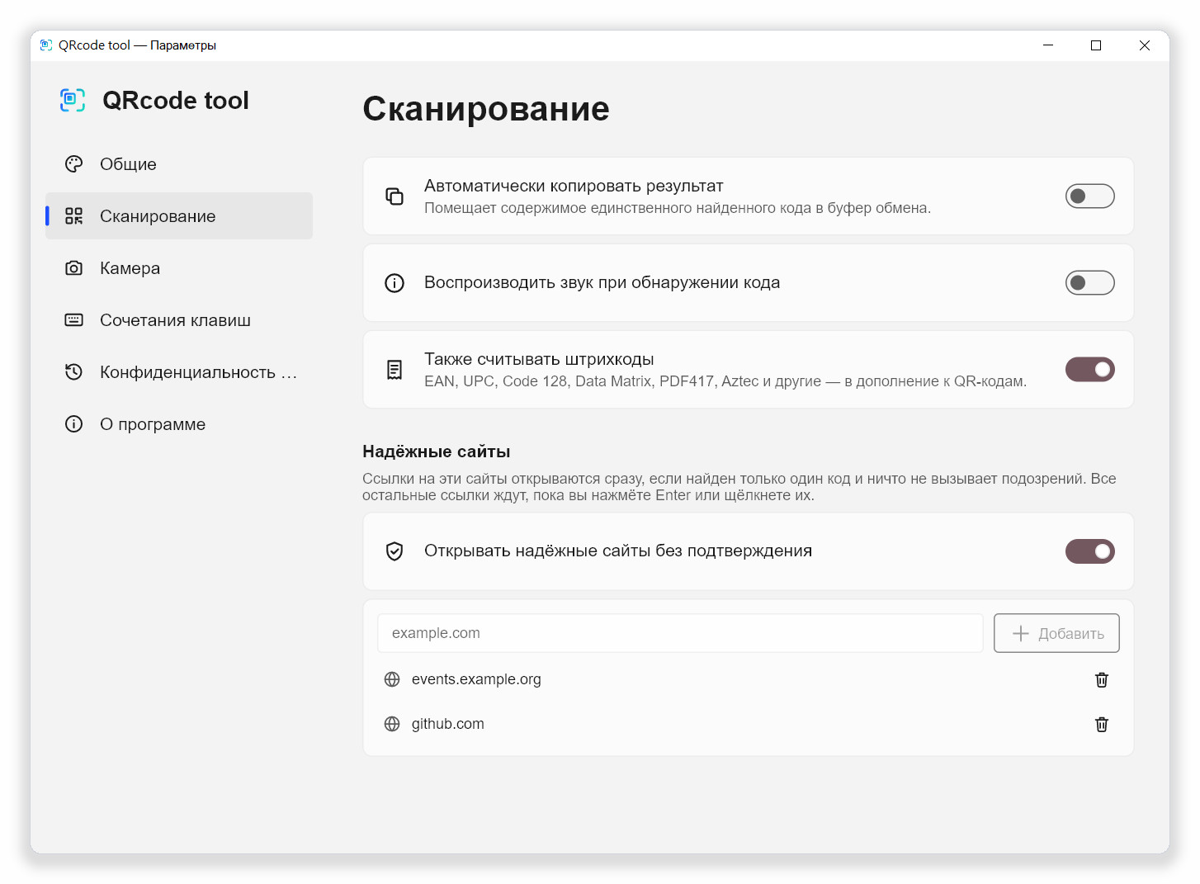
Рисунок 9-2 Параметры › Сканирование
Параметр | Описание
Автоматически копировать результат | Если найден ровно один код, его содержимое помещается в буфер обмена. Конфиденциальное содержимое никогда не копируется. По умолчанию выключено.
Воспроизводить звук при обнаружении кода | Воспроизводит короткий звук. По умолчанию выключено.
Также считывать штрихкоды | Помимо QR-кодов считывает EAN, UPC, Code 128, Data Matrix, PDF417, Aztec и другие форматы. По умолчанию включено.
Открывать надёжные сайты без подтверждения | Автоматически открывает ссылки на надёжные сайты при условиях из главы 6.
Надёжные сайты | Введите домен (например, example.com) и нажмите Добавить. Его поддомены тоже считаются надёжными. Значок корзины удаляет запись.

9.3 Камера
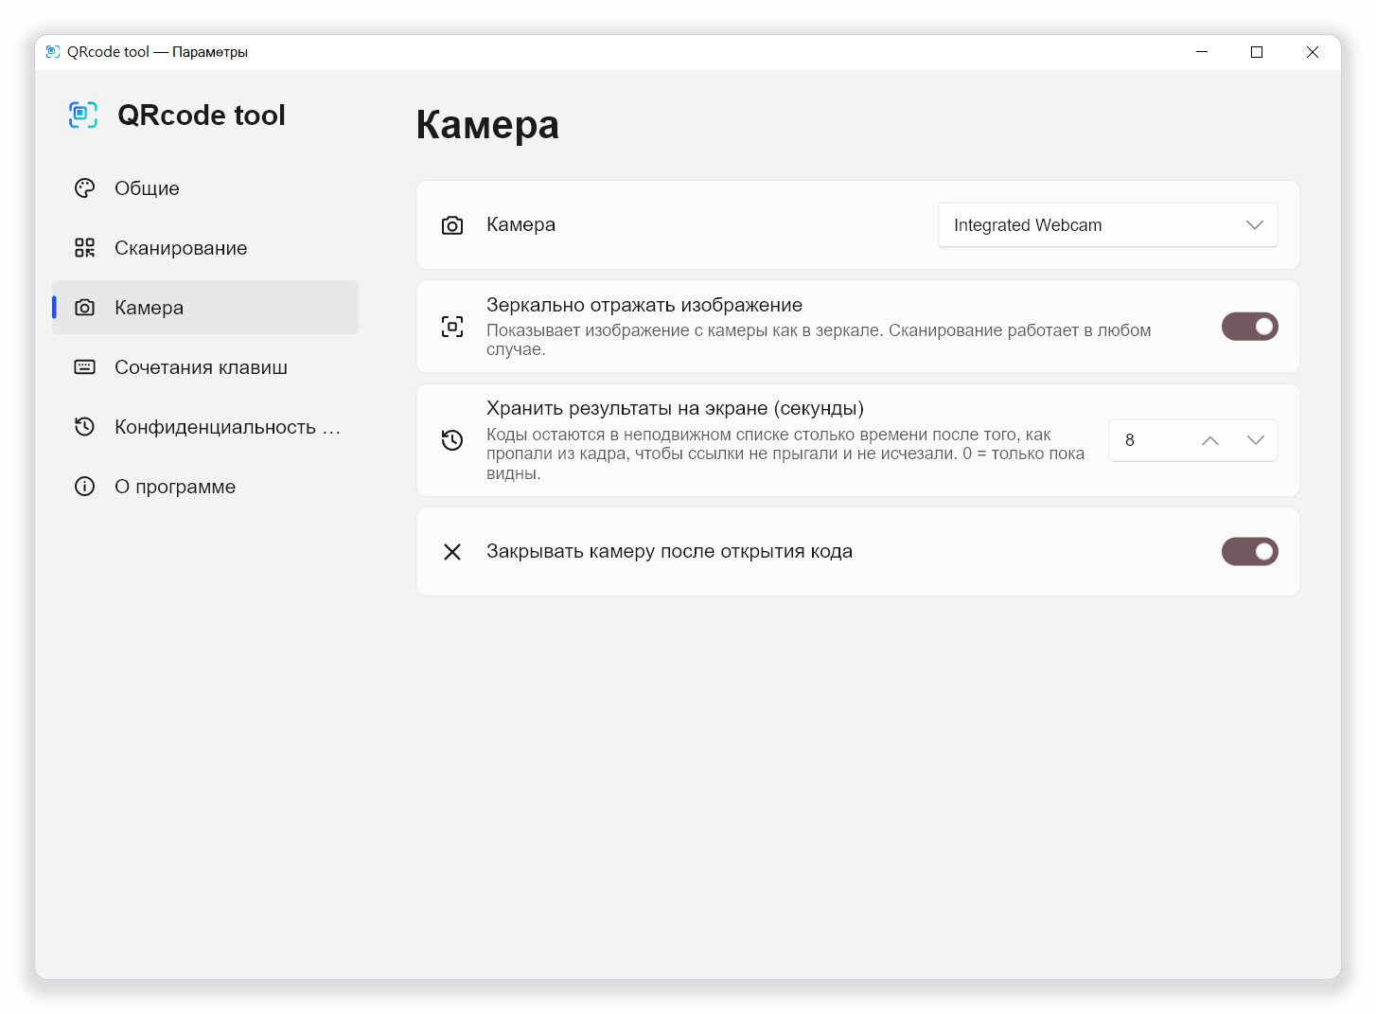
Рисунок 9-3 Параметры › Камера
Параметр | Описание
Камера | Используемая веб-камера.
Зеркально отражать изображение | Показывает изображение камеры как в зеркале. Распознавание работает в любом случае.
Хранить результаты на экране (секунды) | Сколько времени (от 0 до 60 секунд) результат остаётся в списке после того, как код ушёл из кадра. При 0 в списке только коды, видимые сейчас.
Закрывать камеру после открытия кода | Закрывает окно камеры, как только код открыт или использован.

9.4 Сочетания клавиш
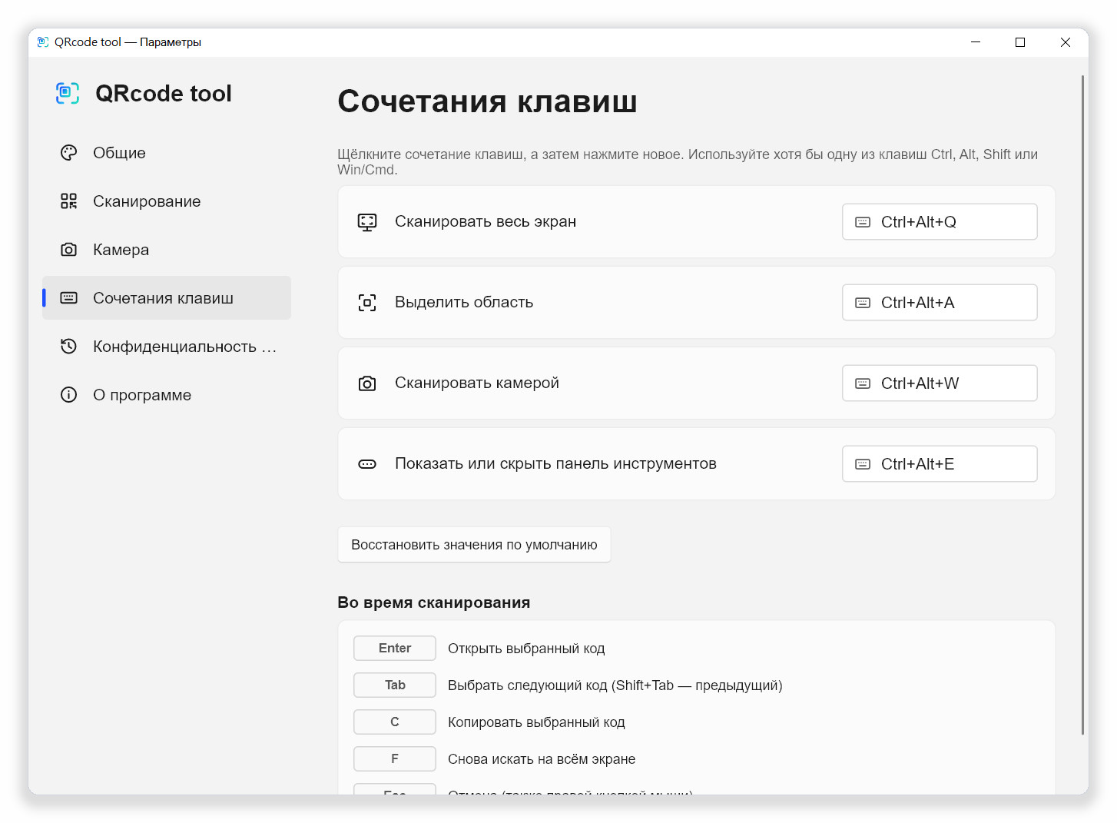
Рисунок 9-4 Параметры › Сочетания клавиш
Действие | По умолчанию | Описание
Сканировать весь экран | Ctrl+Alt+Q | Замораживает и сканирует все мониторы.
Выделить область | Ctrl+Alt+A | Замораживает экран, чтобы вы обвели рамку.
Сканировать камерой | Ctrl+Alt+W | Открывает окно веб-камеры.
Показать или скрыть панель инструментов | Ctrl+Alt+E | Переключает плавающую панель.

Чтобы изменить сочетание клавиш:
- Щёлкните сочетание, которое хотите изменить. На кнопке появится Нажмите клавиши… (Esc — отмена).
- Нажмите новое сочетание. Оно должно включать хотя бы одну из клавиш Ctrl , Alt , Shift или Win (на Mac — Cmd ).
- Новое сочетание начинает работать сразу.

Если это сочетание уже занято другим приложением, в строке появится «Уже используется другим приложением — выберите другое.» Выберите другое сочетание. Восстановить значения по умолчанию возвращает все стандартные сочетания. Раздел Во время сканирования внизу перечисляет клавиши режима сканирования — те же, что в главе 3.

9.5 Конфиденциальность и журнал
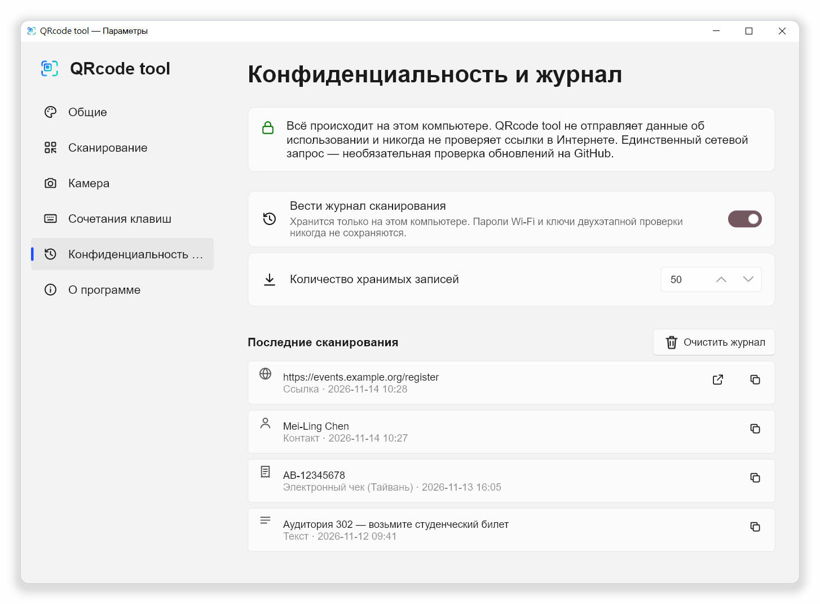
Рисунок 9-5 Параметры › Конфиденциальность и журнал (журнал включён)
Параметр | Описание
Вести журнал сканирования | Хранится только на этом компьютере. Пароли Wi-Fi и ключи двухэтапной проверки никогда не сохраняются. По умолчанию выключено.
Количество хранимых записей | От 5 до 500 записей. Самые старые удаляются первыми.
Последние сканирования | Сначала самые новые. Ссылки без предупреждений можно снова открыть кнопкой Открыть; любую запись можно скопировать кнопкой Копировать.
Очистить журнал | Удаляет весь журнал.

9.6 О программе
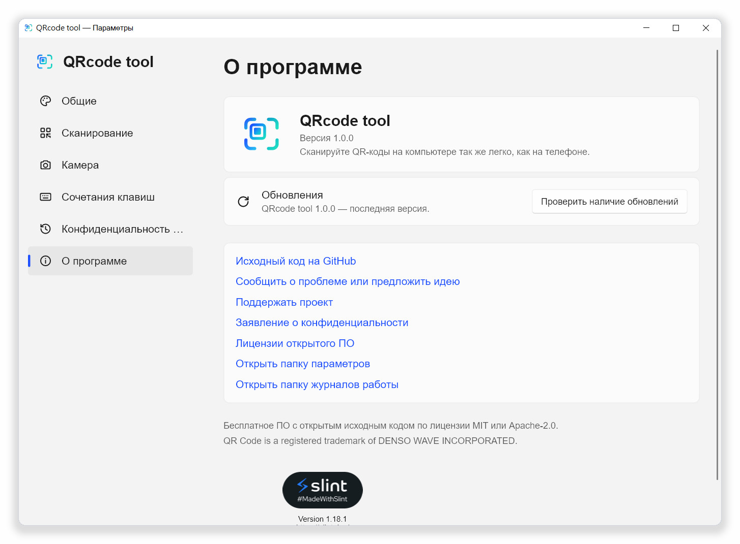
Рисунок 9-6 Параметры › О программе
- Показывает текущую версию. Проверить наличие обновлений выполняет проверку сразу.
- Ссылки на исходный код, сообщения о проблемах, заявление о конфиденциальности и лицензии открытого ПО.
- Открыть папку параметров и Открыть папку журналов работы сразу открывают эти папки — чтобы сделать резервную копию параметров или приложить журналы к сообщению о проблеме.
ГЛАВА 10

10 Обновление и удаление

10.1 Проверка и установка обновлений
Копии, установленные установщиком, умеют обновляться сами. Если включён параметр Автоматически проверять наличие обновлений, программа раз в день обращается к GitHub. Кроме того, в любой момент можно нажать Проверить наличие обновлений в меню значка или в разделе Параметры › О программе.
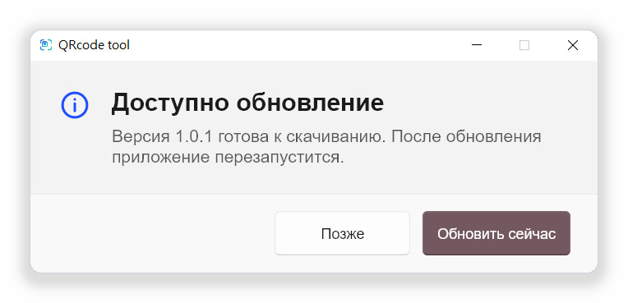
Рисунок 10-1 Сообщение о доступной новой версии
- Когда появится сообщение Доступно обновление, нажмите Обновить сейчас.
- Новая версия загрузится в фоне, а затем программа перезапустится.
- Нажмите Позже, если не хотите обновляться сейчас.

Обновления устанавливаются только после нажатия Обновить сейчас; сама программа ничего не устанавливает.

10.2 Переносная версия
Переносная версия (Portable.zip) сама не обновляется; при проверке обновлений показывается «Обновления недоступны». Скачайте новую версию со страницы выпусков GitHub и замените старые файлы. Ваши параметры сохранятся.

10.3 Удаление
- Откройте в Windows Параметры › Приложения › Установленные приложения.
- Найдите QRcode tool, нажмите … и выберите Удалить.
- Запись автозапуска и пункты контекстного меню тоже удаляются.

Чтобы удалить и параметры с журналом, перед удалением откройте папку параметров и папку журналов работы из раздела Параметры › О программе и удалите их.

10.4 Где хранятся параметры и журналы
Система | Расположение
Windows | Параметры: %APPDATA%\Lrniey666\qrcode-tool\config  Журнал сканирования и журналы работы: %LOCALAPPDATA%\Lrniey666\qrcode-tool\data
macOS | ~/Library/Application Support/io.github.Lrniey666.qrcode-tool
Linux | Параметры: ~/.config/qrcode-tool  Журнал сканирования и журналы работы: ~/.local/share/qrcode-tool

Файл параметров settings.toml — обычный текст. Скопируйте его, чтобы перенести параметры на другой компьютер.
ГЛАВА 11

11 Устранение неполадок
Q При нажатии сочетания клавиш ничего не происходит.
Возможно, его уже использует другое приложение. Откройте Параметры › Сочетания клавиш; если в строке написано «Уже используется другим приложением», выберите другое сочетание. Некоторые игры и программы удалённого рабочего стола перехватывают все клавиши, пока находятся на переднем плане.
Q Сканирование не находит код.
Воспользуйтесь функцией Выделить область и обведите рамкой только код или сначала увеличьте страницу или изображение. См. «Если код не найден» в главе 3.
Q Почему ссылка не открылась сразу?
Ссылка с предупреждением всегда сначала показывает подробности, чтобы вы проверили настоящий сайт. Автоматически открываются только ссылки на надёжные сайты без единого предупреждения и только если это единственный найденный код.
Q Написано «Короткая ссылка — настоящий адрес скрыт».
Сервисы коротких ссылок скрывают настоящий адрес. Программа не выясняет его через интернет, потому что это выдало бы, что вы отсканировали. Открывайте короткие ссылки только из надёжных источников.
Q Где главное окно?
Его нет, и это сделано намеренно. Пользуйтесь значком в области уведомлений, сочетанием клавиш, плавающей панелью или плавающей кнопкой.
Q QRcode tool нет в контекстном меню.
Проверьте, что параметр Параметры › Общие › Контекстное меню включён. В Windows 11 пункты находятся в разделе Показать дополнительные параметры (или удерживайте Shift при щелчке правой кнопкой). Пункт QRcode tool Открыть изображение появляется, только когда выбрано одно изображение. Если вы только что установили QRcode tool или переместили переносную версию, один раз запустите программу.
Q Панель инструментов пропала.
Нажмите Ctrl+Alt+E или отметьте Плавающая панель инструментов в меню значка. Если включён параметр Скрывать при полноэкранных приложениях, панель скрыта, пока на переднем плане полноэкранная программа.
Q Камера не запускается.
Закройте другие программы, использующие камеру, и проверьте, разрешён ли QRcode tool доступ к камере в настройках конфиденциальности системы. Если камер несколько, выберите нужную в разделе Параметры › Камера.
Q Wi-Fi не подключается автоматически.
Некоторые сети (например, с корпоративной аутентификацией) программа настроить не может. Нажмите Копировать пароль в карточке и подключитесь через меню Wi-Fi системы.
Q Антивирус выдаёт предупреждение.
Новые неподписанные программы, которые регистрируют сочетания клавиш, считывают экран и запускаются вместе с компьютером, иногда помечаются поведенческим анализом. QRcode tool использует стандартные системные интерфейсы, а его исходный код открыт. Сообщите о ложном срабатывании производителю антивируса или создайте issue на GitHub.
Q В macOS снимок экрана чёрный.
Разрешите QRcode tool в разделе Системные настройки › Конфиденциальность и безопасность › Запись экрана и перезапустите программу. После обновления системы macOS может спросить снова.
Q В Linux с Wayland сочетание клавиш не работает.
Wayland не позволяет программам регистрировать глобальные сочетания клавиш. Добавьте в настройках клавиатуры рабочего стола собственное сочетание, которое выполняет qrcode-tool scan-screen или другую команду.
Q Как снова открыть это руководство?
Нажмите кнопку ? (Руководство пользователя) на плавающей панели — PDF-версия на GitHub откроется в новой вкладке браузера. Файлы Word и PDF также лежат в папке docs/manual репозитория на GitHub.
Q Как сообщить о проблеме?
Нажмите Сообщить о проблеме или предложить идею в разделе Параметры › О программе и опишите систему, свои действия и увиденные сообщения. Можно приложить файлы из папки журналов работы: в них только события и ошибки, никакого отсканированного содержимого.
ПРИЛОЖЕНИЕ A

A Сочетания и клавиши кратко
Где | Клавиша | Действие
Везде | Ctrl+Alt+Q | Сканировать весь экран
Везде | Ctrl+Alt+A | Выделить область
Везде | Ctrl+Alt+W | Сканировать камерой
Везде | Ctrl+Alt+E | Показать или скрыть плавающую панель
Режим сканирования, просмотр | Enter | Открыть выбранный код
Режим сканирования, просмотр | Tab / Shift+Tab | Выбрать следующий / предыдущий код
Режим сканирования, просмотр | C | Скопировать выбранный код
Режим сканирования | F или F5 | Заново выполнить поиск по всему экрану
Режим сканирования, просмотр, генератор | Esc | Закрыть

Глобальные сочетания клавиш меняются в разделе Параметры › Сочетания клавиш. В таблице указаны значения по умолчанию.
ПРИЛОЖЕНИЕ B

B Поддерживаемые коды
Группа | Форматы
Считываются всегда | QR Code, Micro QR Code, rMQR Code
С параметром «Также считывать штрихкоды» | EAN-13, EAN-8, UPC-A, UPC-E, Code 128, Code 39, Code 93, Codabar, ITF, DataBar, Data Matrix, PDF417, Aztec и другие

Распознаваемое содержимое | Пример
Веб-ссылка | https://example.com/
Wi-Fi | WIFI:T:WPA;S:сеть;P:пароль;;
Контакт | vCard (BEGIN:VCARD), MeCard (MECARD:)
Электронная почта | mailto:, MATMSG:
Телефон и SMS | tel:, sms:, SMSTO:
Местоположение | geo:25.0330,121.5654
Ключ двухэтапной проверки | otpauth://
Платёжный адрес | bitcoin:, ethereum: и другие
Тайваньский электронный чек | Два QR-кода на чеке


Сканируйте. Проверяйте. Затем открывайте.
QRcode tool — бесплатный сканер с открытым исходным кодом для настольных компьютеров. Он считывает QR-коды и штрихкоды с экрана, веб-камеры, из буфера обмена и файлов изображений и перед открытием проверяет каждый веб-адрес на распространённые уловки.
Всё происходит на вашем компьютере. Программа не собирает данные об использовании и никогда не отправляет в интернет то, что вы сканируете.
Страница проекта https://github.com/naritaroad/qrcode-tool
Последняя версия https://github.com/naritaroad/qrcode-tool/releases/latest
Сообщить о проблеме https://github.com/naritaroad/qrcode-tool/issues
Программа распространяется по лицензии MIT или Apache-2.0. Это руководство можно копировать и изменять на тех же условиях.
QR Code — зарегистрированный товарный знак DENSO WAVE INCORPORATED. QRcode tool не связан с DENSO WAVE, Google или Microsoft.
QRcode tool 1.0.1

